8 класс I вариант.
Построить три вида детали, с нанесением необходимых размеров.
Время для выполнения задания 120 мин.

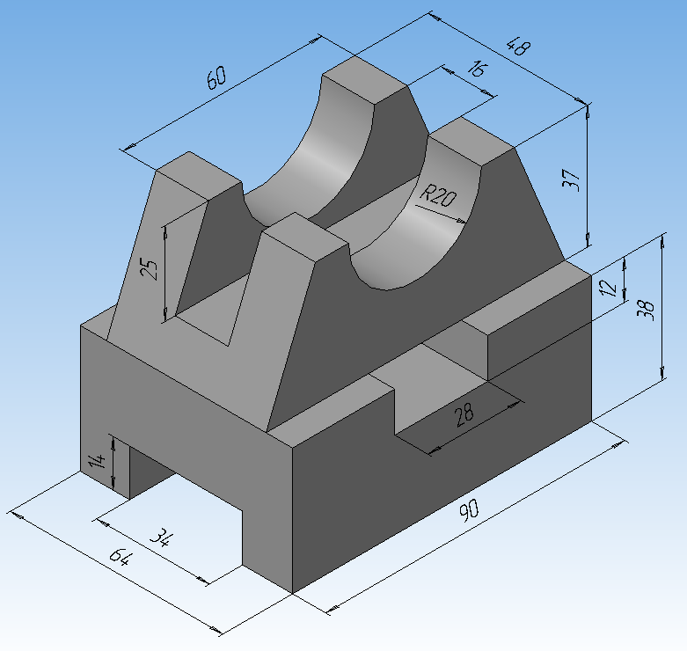

8 класс II вариант.
Построить три вида детали, с нанесением необходимых размеров.
Время для выполнения задания 120 мин.

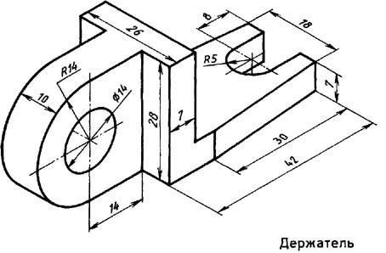

8 класс II вариант.
Построить три вида детали, с нанесением необходимых размеров.
Время для выполнения задания 120 мин.

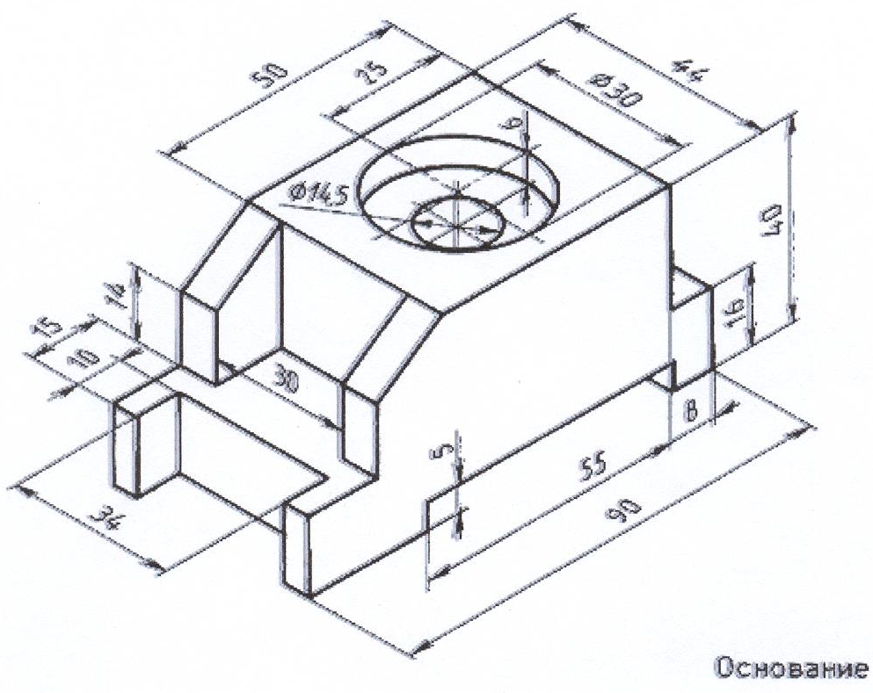

9 класс I вариант.
- По двум видам построить третий вид. Выполнить необходимые разрезы. Нанести размеры.
- Построить аксонометрическую проекцию с разрезом.

Время для выполнения работы 180 минут.

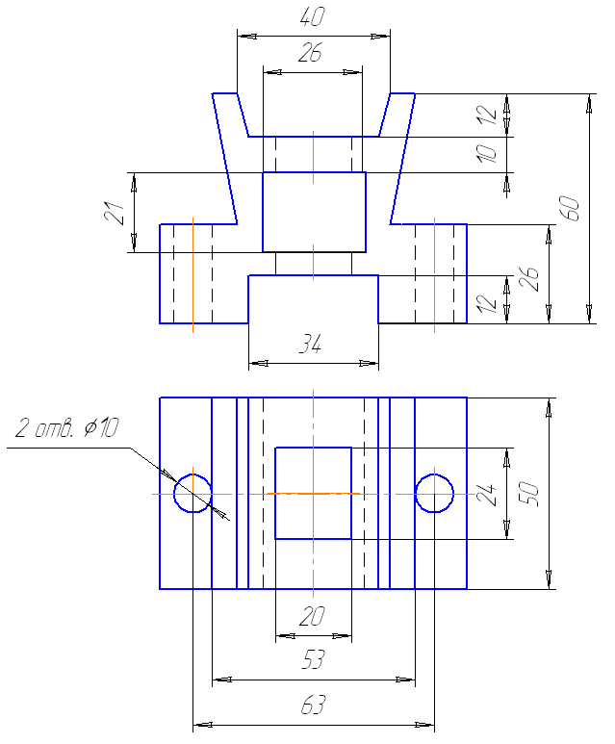

9 класс II вариант.
- По двум видам построить третий вид. Выполнить необходимые разрезы. Нанести размеры.
- Построить аксонометрическую проекцию с разрезом.

Время для выполнения работы 180 минут.

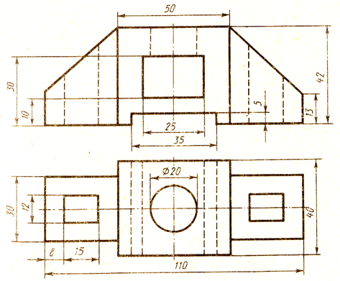

9 класс III вариант.
- По двум видам построить третий вид. Выполнить необходимые разрезы. Нанести размеры.
- Построить аксонометрическую проекцию с разрезом.

Время для выполнения работы 180 минут.

